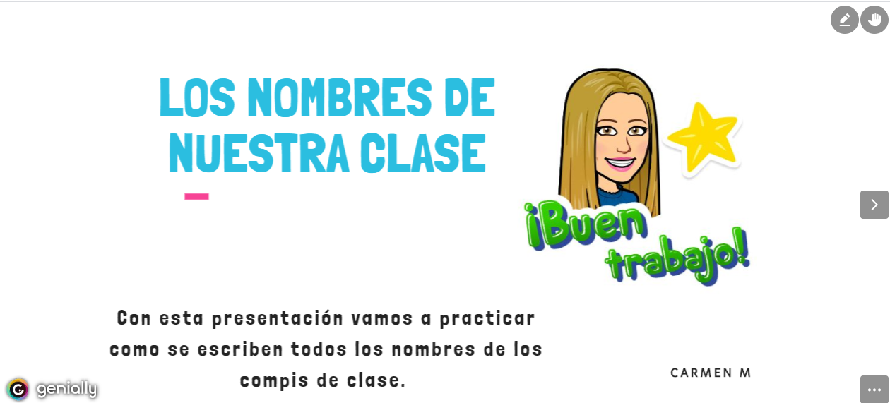

EN EL SIGUIENTE ENLACE OS DEJO UNA ACTIVIDAD PARA TRABAJAR LOS NOMBRES DE LOS COMPIS DE NUESTRA CLASE.
SE PUEDE HACER CON EL ORDENADOR, EN LA TABLET O EN UN MÓVIL YA QUE ES TÁCTIL E INTERACTIVA.
¡ESPERO QUE LES GUSTE!
https://view.genial.ly/5e7dcd21e95cfc0e0124f486/presentation-los-nombres-de-nuestra-clase

